REQUERIMENTO N° 1677/2021
Solicita informações do Prefeito Igor Soares, chefe do poder Executivo, junto a Secretaria de Segurança e Mobilidade Urbana, sobre a possibilidade de Diminuição do Tempo de Intervalo dos Ônibus Circulares Terminal de Itapevi / Vila Santa Rita – Itapevi - SP.
REQUEIRO à Mesa, após ouvido o Douto Plenário, na forma regimental vigente, que seja oficializado ao Excelentíssimo Senhor Igor Soares Ebert, Prefeito Municipal, junto a Secretaria de Segurança e Mobilidade Urbana, sobre a possibilidade de Diminuição do Tempo de Intervalo dos Ônibus Circulares Terminal de Itapevi / Vila Santa Rita – Itapevi - SP.

Justificativa
Senhor Presidente,
Senhoras Vereadoras,
Senhores Vereadores,

Este requerimento, tem por finalidade, de se reaver a diminuição do tempo de intervalo dos ônibus circulares que partem do terminal de Itapevi ao bairro do Vila Santa Rita, que hoje, como consta no site da Empresa Benfica, fica por volta de 25 min., essa situação em nossa cidade já é de conhecimento da população há muito tempo, o que tem gerado reclamações, em horário que a população mais necessita que é o horário de grande fluxo de passageiros, o transporte é necessidade e direito fundamental do cidadão e deve ter qualidade, eficiência e acessibilidade garantidas pelo poder público.

Sala das Sessões Bem-vindo Moreira Nery, 16 de novembro de 2021.
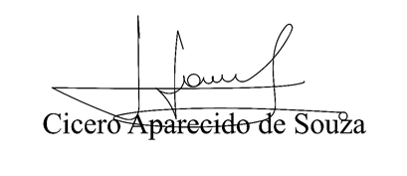
Vereador Aparecido - 

